Agora podemos também alinhar da melhor forma os itens no eixo transversal

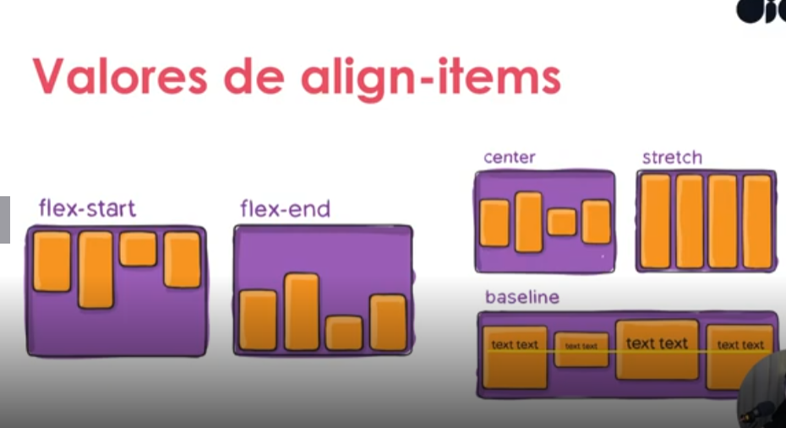

Exemplo no código

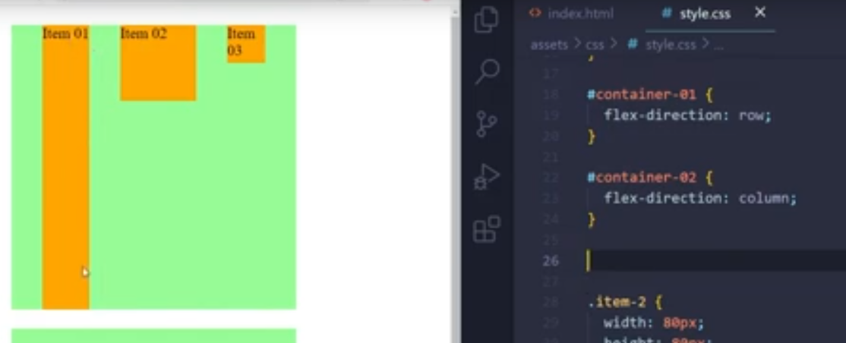

O item crescendo como o stretch para chegar ate o fundo

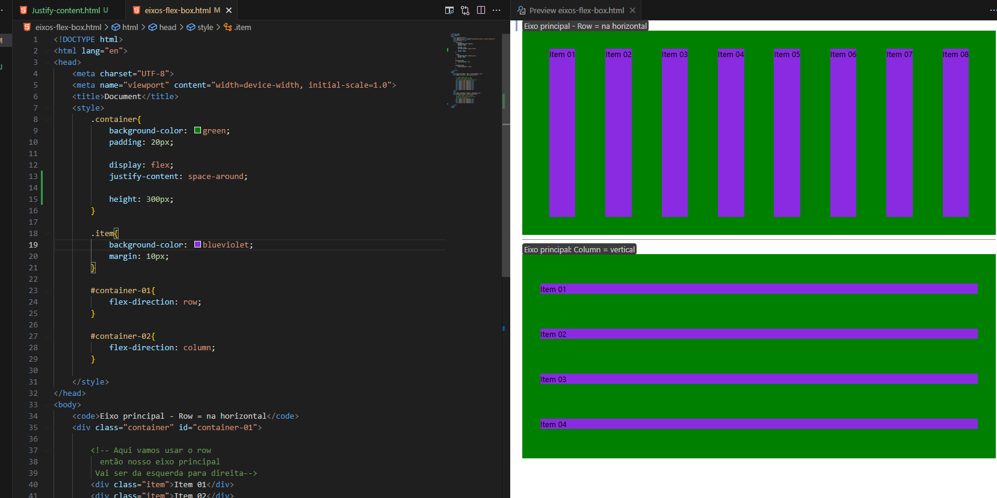

Repara que aqui o item esta esticado, chegando ate o final

Agora vamos tirar a regra que faz ele crescer e vamos colocar um aligm item

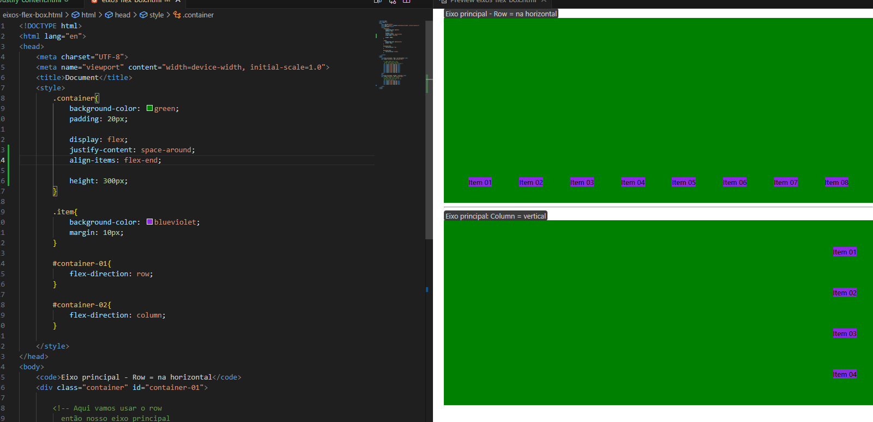

Aqui colocamos para ele grudar no final

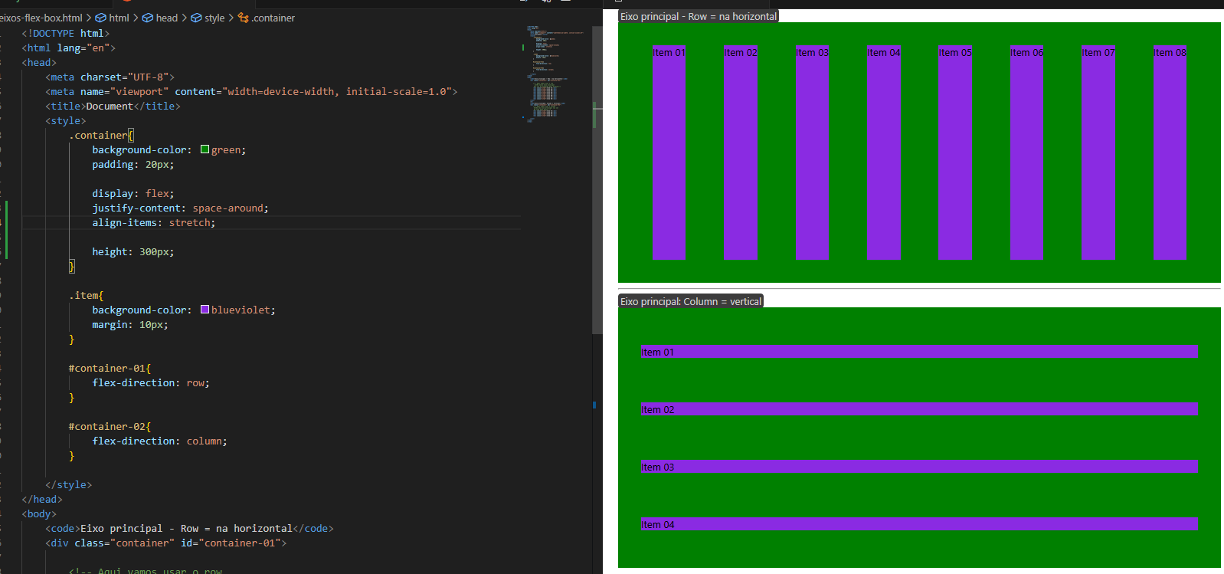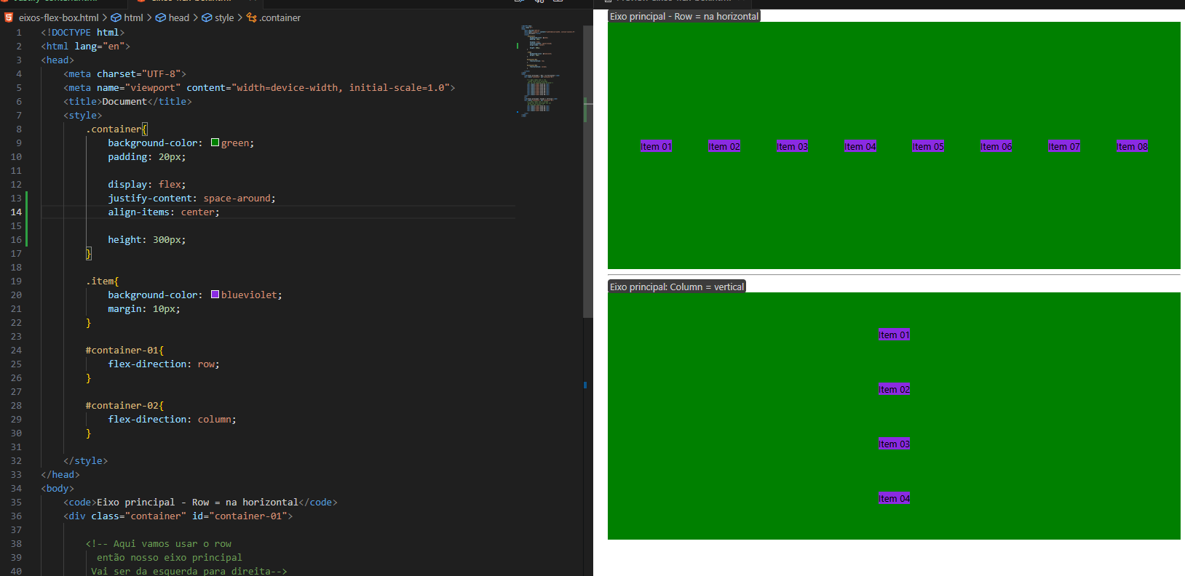

Segue os exemplos.